Bạn đã từng nghe nói nhiều đến chuẩn kết nối HID và vẫn còn chưa rõ lắm công dụng của nó. Trong bài chia sẻ này, chúng ta sẽ cùng tìm hiểu kỹ về khái niệm chuẩn HID đồng thời, biết luôn lý do vì sao nhờ có HID mà kết nối chuột, phím và thiết bị ngoại vi trở nên đơn giản hơn nhiều.

Chuẩn kết nối HID là gì?

Phàm thứ gì thường nghe nói người ta lại càng dễ bỏ qua vì nghĩ mình đã thấu hiểu, kỳ thực đôi khi lại rất mông lung. Chuẩn kết nối HID là một ví dụ điển hình.

HID là viết tắt của Human Interface Device, tạm dịch là Thiết bị giao diện người dùng. Được gọi tên như vậy vì chuẩn kết nối này vốn được tạo ra cho các thiết bị ngoại vi máy tính dùng bởi con người và cho con người. Mục tiêu từ đầu là để gắn kết các thiết bị này vào máy tính một cách dễ dàng nhất, bằng thao tác thủ công cụ thể, không cần qua phần mềm rối rắm hay cài đặt driver phiền phức.

Ai sinh tầm 8X chắc vẫn còn nhớ ngày tháng đầu khi ta còn ngáo ngơ bước vào thế giới máy tính, mấy con chuột rồi bàn phím cứ muốn xài đều phải gắn dây rồi phải cài driver rất mất thời gian. Món này có vấn đề, mua món khác gắn vào lại cài driver lần nữa. Nguyên nhân là vì mỗi thiết bị chuột hay bàn phím thời đó đểu đi liền với một giao thức riêng và chỉ được kích hoạt khi máy tính đã “hiểu” được giao thức đó (thông qua cài driver hoặc phần mềm). Khi chuẩn kết nối HID ra đời thì tất cả các phiền hà kể trên đã lui vào dĩ vãng.

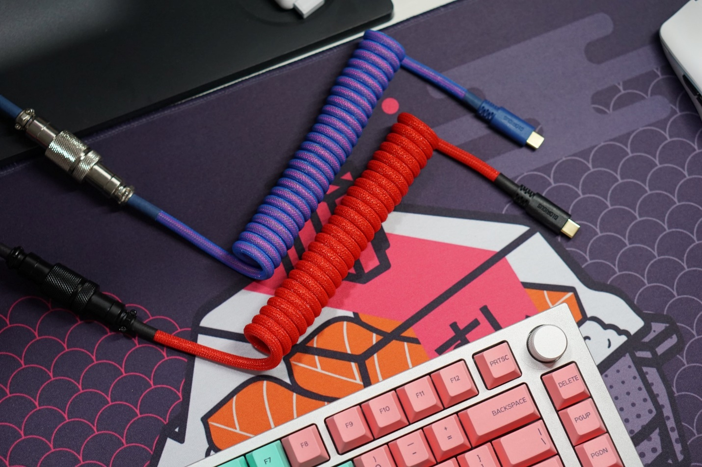

Vì sao nhờ có HID mà kết nối chuột, phím và thiết bị ngoại vi trở nên đơn giản hơn nhiều?

**Chuẩn kết nối HID nôm na là một bộ sưu tập các dữ liệu chứa toàn bộ chức năng của thiết bị** bạn đang muốn kết nối với máy tính. Nhờ vậy, khi gắn thiết bị vào máy tính, bộ sưu tập dữ liệu này sẽ lập tức thông báo cho máy biết vai trò, sự hiện diện của thiết bị. Đồng thời khi cần truy xuất bất kỳ tính năng nào trong bộ sưu tập kể trên, máy tính sẽ được “chỉ điểm” đến chính xác vị trí của chức năng đó trên danh sách chức năng của thiết bị, giúp lệnh được gọi và thực thi nhanh chóng, chuẩn xác, mà không cần phải qua tác động rườm rà nào khác.

Nhờ chuẩn kết nối HID này mà các thiết bị ngoại vi có thể gắn vào hầu như mọi máy tính và các máy tính đều sẽ tương thích tốt với mọi thiết bị từ ngoài vào. Nói ngắn gọn, nhờ có HID mà bạn có thể kết nối mọi thiết bị với hầu hết tất cả máy tính trên thị trường. Điều này không chỉ đúng với chuột, bàn phím mà còn cả tai nghe, tay cầm chơi game, webcam…

Có bao nhiêu loại kết nối HID?

Có thể phân loại HID dựa trên cách thức kết nối:

* Phổ biến và là tiêu chuẩn căn bản nhất cho mọi máy tính và thiết bị ngoại vi hiện nay là USB-HID
* Kết nối Bluetooth HID cho phép kết nối các thiết bị không dây với máy tính dễ dàng

Cả hai loại kết nối chuẩn HID này đều cho phép hỗ trợ các thiết bị ngoại vi kết nối tốt, nhanh chóng, dễ dàng, không nhiêu khê với mọi máy tính bất kể hệ điều hành.

Với sự phát triển nhanh chóng, ngày càng đa chiều của công nghệ, ngày nay, hầu hết các thiết bị làm việc, chơi game, giải trí và máy tính các loại đều có hỗ trợ chuẩn kết nối HID, giúp người dùng kết nối mọi thứ gọn gàng, đơn giản nhất có thể.

Nói rõ hơn về hai loại kết nối HID kể trên:

1/ USB-HID là gì?

USB (Universal Serial Bus) là một trong các chuẩn kết nối HID ra đời từ năm 1996, đóng vai trò kết nối thiết bị vào máy tính, đồng thời truyền dữ liệu số tốc độ cao, đa năng trong mọi môi trường. Để kết nối USB-HID, thiết bị ngoại vi cần có một đầu ra (như bàn phím, chuột…), thiết bị chủ (như máy tính) cần có một đầu vào tương ứng. Được thiết kế với tiêu chuẩn HID nên USB có khả năng nổi bật cắm là chạy – plug and play tức thời. Nghĩa là khi kết nối hoặc ngắt, kết nối lại, bạn không cần phải khởi động lại hệ thống hoặc cài driver cho thiết bị.